Название проекта: «Возродим храм вместе!»

Срок реализации: сентябрь 2016 – февраль 2017 года.
Введение
Актуальность и важность данной проблемы
Цель: формирование представлений о современном этапе и перспективах развития села. Задачи этого этапа: анализ проблем, стоящих перед школьным сообществом и поселением; выбор проблемы для решения; формирование рабочих групп.
В последнее время в стране всё чаще говорят о возрождении духовной культуры населения. Тема духовно – нравственного воспитания - важная и актуальная. Ещё раз задуматься о духовном развитии учащихся заставляет современная окружающая действительность. Если дети будут видеть поруганные святыни, разрушенные погосты, они никогда не будут уважительно относиться к культуре своей страны, не станут носителями её традиций. Школа может и должна бороться за сохранение культурного наследия. Поэтому включение широких слоёв общественности в деятельность по возрождению памятников старины имеет колоссальное значение в становлении культурной среды поселения.
Созданы инициативные группы, которые должны были заниматься работой над проектом.
«Социологи»- «Высчитываем, анализируем, сопоставляем»:
1.Шахова Е. 2. Сердюкова А. 3.Корендяев М.
Программа действий группы: провести социологическое исследование по вопросу актуальности проблемы; обработать результаты опроса.
«Оформители» - «Творим, выдумываем, создаем»:
- Хандоян А. 2.Стеценко К.
Программа действий: оформление проекта, изготовление эскизов; подготовка творческого отчета.
«Юристы»- «Проектируем, воплощаем, удивляем!»
1.Чернова С. 2.Жильцова Д. 3.Козленко В.
Программа действий: консультации с преподавателями и администрацией; определение круга необходимых технологических работ ;составление плана и определение сроков проекта.
«Экономисты»- «Думаем, считаем, находим»:
- Полторацкий Д. 2. Капикян А. 3. Лейба О.
Программа действий: обработка данных анкетирования; составление сметы расходов, необходимых для реализации проекта; расчёт технологических операций.
«Журналисты»- «Фотографируем, беседуем, пишем!»
- Каюрова В. 2.Дубовиков С.
Программа действий: изготовление фотографий по проекту- до начала работ, после завершения работы по проекту; составление писем, сбор информации и документов; интервьюирование общественности.
Итог 1 этапа: Наш проект имеет патриотическую и культурологическую направленность. Выбор этого проекта был связан с необходимостью возрождения сельского храма. Мы решили привлечь внимание общественности и жителей села к возрождению духовной святыни.
Раздел 2 - сбор и анализ информации по проблеме.
Цели этапа:
изучение нормативно- правовой базы,
социологический опрос,
анализ материалов СМИ,
интервью специалистов.
Работа микрогруппы «Юристы»: Нормативно-правовые основания для разработки социального проекта.
Микрогруппа изучила:
- Конвенцию о правах ребенка.
- Законы и подзаконные акты Российской Федерации:

-Федеральный закон Российской Федерации от 29 декабря 2012 г. N 273-ФЗ "Об образовании в Российской Федерации".

-Федеральный закон от 24 июля 1998 г. N 124-ФЗ "Об основных гарантиях прав ребенка в Российской Федерации" (с изменениями и дополнениями).
- Указ Президента РФ от 04 февраля 2010 г. № 271 Национальная образовательная инициатива «НАША НОВАЯ ШКОЛА».
- Распоряжение Правительства Российской Федерации от 7 сентября 2010 г. N 1507-р г. Москва. Программа духовно-нравственного воспитания молодёжи.
Работа группы «Социологи»: Проведение социологического опроса
Группа учащихся «Социологи» провела социологический опрос на предмет изучения общественного мнения по поводу возрождения храма в селе Талы
Как вы относитесь к возрождению храма в селе Талы?
Положительно-94%, отрицательно-1%, не знаю-5%
2) Какие ресурсы нужно привлечь?
«Необходима спонсорская помощь родителей»-29%
«Организовать работу с общественными организациями»-56%
« Необходимо использовать собственные возможности»- 15%
Была собрана информация из различных источников. Такими источниками явились:
- архивные материалы
- воспоминания старожилов;
- материалы сети Интернет.
Работа микрогруппы «Журналисты»: Составлена накопительная папка материалов.
В прошлом году ребята из нашей школы приняли посильное участие в восстановлении церкви святого Николая Чудотворца. Они были поражены тем, в каком плачевном состоянии находится здание. У части школьников возникло желание изучить историю храма.
В итоге исследовательской работы учащиеся узнали, что в Талах в 1778 году была церковь святого Николая Чудотворца. При церкви было 297десятин пахотной земли, три десятины леса. Церковь имела два престола. Главный был освящён в честь Николая Чудотворца, а второй-иконы Костромской Божией Матери. Число прихожан в 1783году-1201 мужчин и 1269 женщин. Храм являлся центром культуры нашего села.
Взяться за проект заставил ещё один случай, когда в конце сентября 2016 года в село Талы привезли для поклонения икону Николая Чудотворца. Прикосновение к ней и совместная молитва вызвали у учеников и односельчан желание возродить храм.
Микрогруппа «Журналисты» взяла интервью у главы поселения Валерия Петровича Петренко и обратилась к епископу Россошанскому и Острогожскому Андрею с просьбой о помощи. После рассмотрения прошения и по благословению Правящего Архиерея в селе будет расположен храм в здании бывшей земской школы в центре села.
Микрогруппа «Журналисты» под руководством учителя Стеценко Е.Н. проанализировала материалы СМИ, сети Интернет и документы из архива.
Итог работы на 2 этапе: проведён социологический опрос местного населения, анкетирование учащихся. Выбрана проблема для решения. Проведён анализ СМИ, архивов школьного музея, встречи с представителями органов власти, старожилами с целью собрать информацию. Принят к выполнению план работы над проектом.
Таким образом, обозначилась проблема, на решение которой направлен наш проект: помощь в восстановлении и оснащении храма и прилегающей к нему территории. Обращение к национальным святыням подобно прикосновению к целительному источнику, из которого каждый может извлечь веру, надежду, волевое начало и пример для служения Родине Святой Руси.
Цели и задачи проекта:
1. Формирование активной гражданской позиции у школьников.
2. Стимулирование интереса молодого поколения к решению актуальных проблем своего села и Отечества.
3. Моделирование экономической, социальной и других ситуаций, попытка найти и предложить свои собственные варианты решения проблемы.
4. Привлечение внимания властных структур к важности решения затронутой проблемы.
5. Развитие гражданской инициативы и гражданской ответственности учащихся.
6. Воспитание гражданина своего Отечества, формирование нравственной и духовной культуры на основе вовлечения молодого поколения в деятельность по восстановлению и сохранению православных традиций своей малой родины.
7. Приобретение учащимися знаний и навыков, необходимых для участия в значимых проектах.
8. Оказание практической помощи в благоустройстве территории двора церкви.
9. Привлечение внимания широких слоев населения к проблеме
возрождения сельского храма как части национального наследия.
Основная часть - программа действий
Цель: обработка и систематизация полученного материала и распределение его по соответствующим разделам проекта.
В нашей школе проводится большая духовно-нравственная работа для детей, родителей, молодёжи. Но отсутствие в селе храма всегда тяготило жителей села. Инициативной группой школьников на Совете старшеклассников был разработан проект «Возродим храм вместе!». Педагогический коллектив, Управляющий совет школы поддержали идею. Социалогической службой школы был проведён опрос жителей села, родительской общественности и учащихся школы по данной проблеме. Проанализирована информация:
- Актуальность и важность проблемы возрождения храма.
- Собранная информация по избранной проблеме.
- Программа действий, которую предлагает команда учеников школы: этап, сроки, результат.
- Подготовительный (сентябрь – октябрь 2016 год)
Определение круга проблем для разработки социального проекта.
- Поисковая деятельность (сбор информации об истории храма и его служи.
телях).
Тематические классные часы.
- Разработка проекта.
Ответственные: инициативная группа «Журналисты»
II. Пропагандистский (сентябрь –ноябрь 2016год)
-Публикация материала в школьной газете, в районной газете «Кантемировский вестник», выступление на местном телевидении.
-Организация экспозиции по истории храма в школьном музее и проведение экскурсий.
-Беседы по классам, основанные на материалах, собранных в процессе работы над проектом.
Ответственные: инициативная группа «Журналисты»
III. Основной (практический) (октябрь 2016год. –февраль 2017 год.)
- Организация сбора средств на реализацию проекта
Ответственные: микрогруппа «Юристы».
-Работа по благоустройству территории храма .
-Разбивка цветника.
Ответственные: микрогруппа «Экономисты»
-Изготовление эскизов
-Оформление материалов проекта.
Ответственные: микрогруппа «Оформители»
Рефлексия.

Распределена работа для микрогрупп
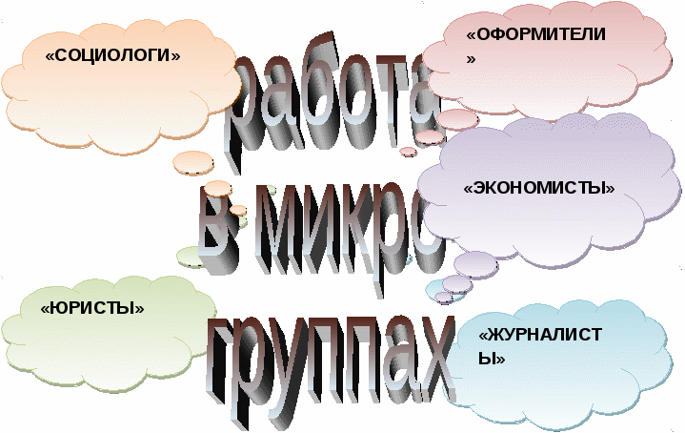
Итог работы на данном этапе: учащиеся под руководством учителей и координатора проекта Стеценко Е.Н. составили обращения в различные органы власти. Подведены итоги социологических опросов, анкетирования учащихся, итогов педагогического совета и совещаний учителей. Принята к действию программа действий, которую предлагает команда учеников школы.
Раздел 4 - реализация плана действий учащихся
Цель: попытка реализовать на практике полностью или частично свою версию решения выбранной проблемы. 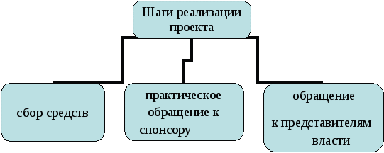
Проведены встречи с компетентными специалистами поселения. Встречи были полезными, так как идею нашего проекта не только поддержали, но и обещали помочь.
В этих целях учащимися нашей школы совершены практические акции- конкретные обращения. Микрогруппы «Журналисты» и «Юристы» под руководством директора школы Клочкова И.А., руководителя инициативной группы родителей Ремезовой О.В. встретились с представителями органов власти и получили исчерпывающие ответы.
Ученики школы обратились:
1. к главе Таловского сельского поселения Петренко В.П.;
2. во Всероссийскую общественную организацию ветеранов Таловского сельского поселения к Сердюковой Л.Н.;
3. к Таловскому совету народных депутатов;
4. к депутату Таловского сельского поселения Сердюкову С.Ф. с просьбой об оказании материальной помощи.
По результатам обращений учащихся, коллектива учителей школы оказано содействие в решении поддержки проекта.
Составлена смета расходов (микрогруппа «Экономисты»). ( Приложение №1)
Составлена реализация плана действий и результат выполненных работ (участники всех микрогрупп). (Приложение№2)
Благодаря реализации проекта «Возродим храм вместе!» мы сможем оказать помощь в восстановлении и оснащении храма и прилегающей к нему территории. Уже для решения поставленной цели мы провели большую исследовательскую работу. Её результатом стала публикация материала в школьной газете. Для сбора средств была организована ярмарка. На вырученные средства удалось приобрести семена цветов для облагораживания территории вокруг храма. Также своими силами мы можем сделать реставрацию ограждения вокруг храма, оказать помощь во внутренней отделке церкви.

Заключение
Реализация проекта «Возродим храм вместе!» помогла учащимся принять добровольное гражданское участие в решении актуальной проблемы нашего села, способствовала приобретению знаний и навыков, необходимых для участия в значимых проектах, приобретению практического опыта социально значимой деятельности, развитию гражданской инициативы и гражданской ответственности. Конечным результатом реализации данного проекта стало осознание ребятами необходимости сохранения духовных и культурных традиций нашей малой родины, понимание того, что они внесли посильный вклад в возрождение православных традиций нашего села.
Практическая часть акции была завершена в ноябре: территория церковного двора приведена в порядок, убрана земля из траншеи и засыпан песок, разбита клумба на территории храма, посажены многолетние цветы.
О работе над проектом «Возродим храм вместе!» мы сообщили на страницах школьного сайта и обратились к жителям села и к благотворителям с призывом собрать недостающие средства для завершения такого благородного дела.
После завершения практической части акции был проведён конкурс на лучший проект эскиза церковного двора. Учащиеся 6-11 классов выполнили свои эскизы, предварительно посетив храм в р.п. Кантемировка и изучив архитектурные особенности этого сооружения.
Реализация проекта стала опытом добровольческой деятельности молодёжи, доказательством способности молодого поколения предлагать идеи и варианты решения значимых вопросов.
Мы, участники проекта, гордимся историей своего села и осознаём необходимость сохранения духовных и культурных традиций нашей малой родины, свято верим в то, что наш труд не пропадёт даром и над нашим селом Талы, как и столетие назад, вновь зазвонят церковные колокола.
И пусть звонят колокола.
Звучат по одному и хором,
Зовут на добрые дела
Над храмом сельским и собором.

Приложение №1
Смета расходов на реализацию проекта

Наименование | Количество | Цена | Сумма
Приобретение канцелярских расходных материалов  для выпуска благотворительных подписных листов и школьной стенгазеты  - бумага формат А4  -фломастеры | 3 упаковки  12штук | 150руб.  56руб. | 450руб.  56руб.
Приобретение семян цветов | 10  2  10 | 20-00  15-00  30-00 | 200  30  300
Итого по смете |  |  | 1036руб.

Приложение№2
Реализация плана действий и результат выполненных командой работ

Содержание работы | Сроки | Результат
1. Определение круга проблем для разработки социального проекта. Информирование общественности о начале проекта. | Сентябрь 2016год | Выбран проект «Возродим храм вместе»
2. Работа по благоустройству территории храма. | С сентября 2016 года | - Уборка мусора с территории храма.  - Разбита клумба на территории, прилегающей к храму, на ней посажены бордюрный кустарник и многолетние цветы.  3 . Посажены каштаны на церковном  дворе.  2.Укладка кирпичей, переноска песка.  3. Помощь в подготовке храма к Дню поклонения иконе святого Николая Чудотворца.  4.Уборка территории вокруг храма.  5.Покраска решёток на окнах.  6. Шпатлёвка оконных рам.  7. Вырубка кустарника вокруг храма.
3. Сбор и анализ информации | Сентябрь  2016 год | - Проведён социологический опрос учащихся школы, их родителей и жителей села о необходимости возрождении храма.  - Беседы с настоятелем храма епископом Россошанским и Острогожским Андреем, работа с материалами Интернета и в Кантемировском архиве.  - Встречи с главой администрации Таловского сельского поселения Петренко В.П.  - Посещение храма в р.п.Кантемировка знакомством с его архитектурными особенностями.  - Обращение к депутату Таловского сельского поселения Сердюкову С.Ф. по оказанию материальной помощи на возрождение храма.  6.Распространение листовок с призывом оказать посильную помощь в возрождении храма поселения
4. Привлечение общественности поселения к данной проблеме | С октября 2016 года | 1.Опубликован материал в районной газете «Кантемировский вестник» и на школьном сайте.  2. Привлечены односельчане, имеющие личный грузовой транспорт, к решению проблемы (Чернов В.Ю.)  2.Организовано выступление главы поселения на местном телевидении КТК.  3.Показана презентация «Возродим храм вместе!» учащимся и родителям школы.
5.Организация сбора средств на реализацию проекта | Сентябрь – ноябрь  2016год | Проведена благотворительная акция «Возродим храм вместе!»  - благотворительный концерт для родителей «Минута славы!»;  -распространение благотворительных подписных листов;  -организована ярмарка «Хлеб-всему голова»
- Разработка эскиза церковного двора  7. Оформительские работы. | Ноябрь –  Декабрь  2016 год  Декабрь 2016- январь 2017год | Проведён конкурс эскизов (Победитель Колесников В., 11класс).  Оформлена папка документов и раздвижной стенд.

Муниципальное казенное общеобразовательное учреждение
Таловская средняя общеобразовательная школа
Кантемировского муниципального района Воронежской области

XVII областной конкурс социальных проектов
в рамках Всероссийской акции «Я - гражданин России».
Номинация: «Благоустройство территории!»
Проект «Возродим храм вместе!»

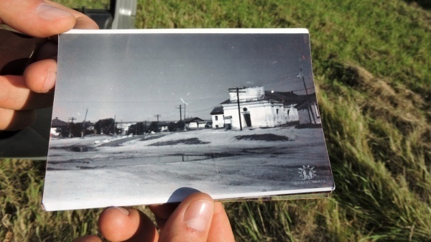
Подготовили: ученики 8-11классов.
Куратор: Стеценко Е.Н., классный руководитель 11 класса

